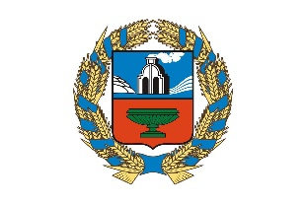 | 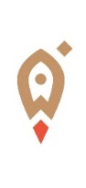 | Управление Алтайского края по развитию предпринимательства и рыночной инфраструктуры, www.altsmb.ru, (385-2) 242467

В Тогульском районе увеличилось количество субъектов малого и среднего предпринимательства
Сведения о субъектах малого и среднего предпринимательства (далее – СМСП) можно найти в Едином реестре субъектов малого и среднего предпринимательства по ссылке: https://ofd.nalog.ru/.
Реестр СМСП представляет собой открытую базу данных о российском малом и среднем бизнесе, размещённую на официальном сайте Федеральной налоговой службы Российской Федерации.
В реестре СМСП фиксируется следующая информация:
- именные данные: наименование юридического лица или ФИО индивидуального предпринимателя;
- индивидуальный номер налогоплательщика;
- адресные данные;
- дата внесения данных субъекта в реестр среднего и малого предпринимательства;
- категория предприятия: микро-, малое или среднее;
- специальная отметка, если организация или предприниматель только что открылись;
- об используемых субъектом кодах по ОКВЭД;
- о лицензиях, полученных субъектом.
В реестре СМСП можно вести поиск по ИНН, ОГРН, наименованию компании или ФИО индивидуального предпринимателя. Сайт сформирует выписку со всеми данными, которые есть в базе Федеральной налоговой службы Российской Федерации. Обновление базы ежемесячно 10 числа.
Реестр СМСП открытый и пользоваться им могут все пользователи сети Интернет.
Согласно данным Единого реестра субъектов малого и среднего предпринимательства, сформированного по состоянию на 10.04.2024, действует 121 субъектов МСП, включая 115 индивидуальных предпринимателей и 6 юридических лиц.
По категориям бизнеса 118 единиц относятся к микропредприятиям, 3 - к малым предприятиям.
Наибольшее количество субъектов МСП района осуществляют деятельность в сферах торговли (58 ед.), сельском хозяйстве (15 ед.), транспорт (9 ед.), обрабатывающих производств (7 ед.), предоставление прочих услуг (9 ед.).
В Алтайском крае для субъектов малого и среднего предпринимательства, в том числе действующих на территории Тогульского района, реализуется широкий спектр финансовой, консультационной и иных мер государственной поддержки в рамках национального проекта «Малое и среднее предпринимательство», инициированного Президентом Российской Федерации Владимиром Путиным.
Получить подробную и актуальную информацию о существующих мерах поддержки, ознакомиться с нормативными правовыми актами можно на официальном сайте управления: http://altsmb.ru, центра «Мой бизнес»: http://мойбизнес22.рф, по телефонам: (3852) 24-24-82, 8-800-222-83-22.

